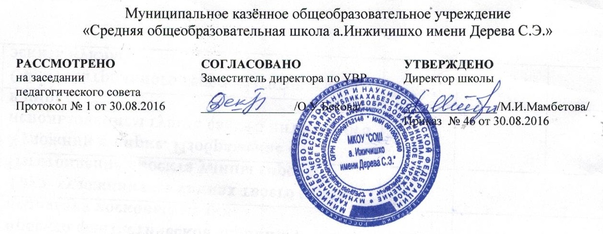

РАБОЧАЯ ПРОГРАММА.
по литературному чтению 1 класс
( УМК «Школа России»)

Учитель высшей категории
Хакунова А.Х.

2016-2017 учебный год

Результаты изучения предмета «Литературное чтение» в 1 классе.

Предметными результатами изучения курса «Литературное чтение» в 1 классе является сформированность следующих умений:
- воспринимать на слух художественный текст (рассказ, стихотворение) в исполнении учителя, учащихся;
- осмысленно, правильно читать целыми словами;
- отвечать на вопросы учителя по содержанию прочитанного;
- подробно пересказывать текст;
- составлять устный рассказ по картинке;
- заучивать наизусть небольшие стихотворения;
- соотносить автора, название и героев прочитанных произведений;
- различать рассказ и стихотворение.

Требования к учащимся в конце обучения в 1 классе по программе «Литературное чтение».
- Читать целыми словами с элементами слогового чтения трудных слов (темп чтения – не менее 30 слов в минуту при чтении незнакомого текста).
- Понимать содержание прочитанного.
- Уметь пересказывать небольшой текст своими словами и с опорой на картинку.
- Находить заглавие текста, называть автора произведения.
- Различать в практическом плане рассказ, сказку, стихотворение.
- Помнить 3 – 4 авторов и название их произведений.
- Знать наизусть не менее 5 стихотворений.

Требования к развитию речевых умений и навыков при работе с текстом в 1 классе.
Развитие навыка чтения
- Сформировать основной способ чтения – чтение целыми словами – за счёт перечитывания текста с различными заданиями, а также путём целенаправленных упражнений, направленных на развитие приёмов чтения, чтения словами с ориентировкой на знак ударения, за счёт установки на целостное и одновременно дифференцированное восприятие буквенного состава слова.
- Обучать шёпотному чтению как переходной форме к чтению про себя.
- Развивать навык правильного осознанного чтения текста.
- Упражнять в темповом чтении отрывков из произведений, учить соотносить темп чтения с содержанием прочитанного.
Развитие речевых умений.
- Тренировать выразительно читать целыми словами, передавая при чтении различные интонации в зависимости от речевой задачи.
- Учить озаглавливать текст, разбивать его на части с помощью картинного плана. Выделять в тексте опорные слова ( с помощью учителя) для составления пересказа. Передавать впечатления от прочитанного своими словами. Находить в тексте слова для составления коллективного описания предметов, ситуации или героя.

Содержание учебного предмета.
№ | Раздел | Кол-во часов
1 |  | Рабочая программа
 | Вводный урок  Знакомство с учебником. Система условных обозначений. | 1
2 | Жили-были буквы | 7
Стихотворения В. Данько, С. Чёрного, С. Маршака, Г. Сапгира, М. Бородицкой, И. Гамазковой,
Е. Григорьевой.
Творческая работа: волшебные превращения.
Проектная деятельность. «Создаём город букв», «Буквы — герои сказок». Литературная сказка И. Токмаковой, Ф. Кривина.
3 | Сказки, загадки, небылицы | 5
Сказки авторские и народные. «Курочка Ряба». «Теремок».
Сказки А. С. Пушкина.
Произведения К. Ушинского и Л. Толстого
4 | Апрель, апрель. 3венит капель! | 4
Лирические стихотворения А. Майкова, А. Плещеева, Т. Белозёров.,
Проект: «Составляем сборник загадок».
5 | И в шутку и всерьёз | 6
Весёлые стихи для детей И. Токмаковой, Г. Кружкова, К. Чуковского, О. Дриза, О. Григорьева, Т. Собакина.
Юмористические рассказы для детей Я. Тайца, Н. Артюховой, М. Пляцковского.
6 | Я и мои друзья | 4
Рассказы о детях Ю. Ермолаева, М. Пляцковского.
Стихотворения Е. Благининой, В. Орлова, С. Михалкова, Р. Сефа, В.
7 | О братьях наших меньших | 4
Стихотворения о животных С. Михалкова, Р. Сефа, И. Токмаковой.
Рассказы В. Осеевой.

8 | Как хорошо уметь читать  «Важный совет» С. Михалков , «Храбрый еж» Д. Храмс | 3
 | Итого | 34

Календарно-тематическое планирование по литературному чтению
По учебнику Л.Ф. Климанова, В.Г.Горецкий, М.В.Голованова «Литературное чтение» 1 класс

№  п\п | Тема | Кол-во часов | Характеристика деятельности учащихся |  | Дата
 |  |  |  |  | по плану |  | по факту
Знакомство с учебником -1ч
1 | Вводный урок. Знакомство с учебником, системой условных обозначений, содержанием. | 1 | Знакомство с учебником и системой его условных обозначений.
Жили-были буквы. – 7 ч.
2 | В. Данько «Загадочные буквы». | 1 | Осознанное чтение целыми словами текста с различными заданиями; передача впечатления от услышанного своими словами; ответы на вопросы по содержанию.
3 | И. Токмакова «Аля, Кляксич и буква А». И. Токмакова. | 1 | Осознанное чтение целыми словами текста с различными заданиями; передача впечатления от услышанного своими словами; пересказ текста.
4 | С. Черный «Живая азбука»; Ф. Кривин «Почему А поется, а Б нет». | 1 | . Чтение произведения по ролям. Передача различных интонаций при чтении. Анализ и сравнение произведений.
5 | Г. Сапгир «Про медведя», М. Бородицкая «Разговор с пчелой», И. Гамазкова «Кто как кричит?». | 1 | Передача различных интонаций при чтении. Игра «Подбери рифму».
6,7 | «Живая азбука» И. Гамазкова.  С. Маршак «Автобус номер двадцать шесть».. | 2 | Передача различных интонаций при чтении. Игра «Подбери рифму». Выразительное чтение.
8 | Проектная работа. «Создаём город букв», «Буквы — герои сказок» | 1 | Сравнение художественных произведений, объединенных общей тематикой. Иллюстрирование произведения. Знакомство с элементами книги.
Сказки, загадки, небылицы. – 5 ч.
9 | Урок-сказка. Е. Чарушин «Теремок». Ответы на вопросы по содержанию. Работа с текстом. Чтение диалога действующих персонажей. | 1 |  | Ответы на вопросы по содержанию. Работа с текстом. Чтение диалога действующих персонажей
10 | «Рукавичка». Анализ текста его воспроизведение по опорным словам и картинному плану. | 1 |  | . Анализ текста его воспроизведение по опорным словам и картинному плану.
11 | Загадки, песенки, потешки. | 1 |  | Выразительное чтение. Декламация (наизусть) стихотворных произведений
12 | «Рифмы Матушки Гусыни».. | 1 |  | Выразительное чтение. Декламация (наизусть) стихотворных произведений
13 | Обобщение по разделу «Узнай сказку». | 1 |  | Понимание содержания литературного произведения. Простейший рассказ о своих впечатлениях по прочитанному
Апрель, апрель! Звенит капель. – 4 ч.
14 | А. Плещеев «Сельская песенка». А. Майков «Весна»; «Ласточка промчалась…» | 1 |  | Восприятие на слух и понимание художественных произведений. Осознанное чтение доступных по объёму и жанру произведений.  Декламация (наизусть).
15 | Т. Белозеров «Подснежники». С. Маршак «Апрель».. | 1 |  | Выразительное чтение. Определение настроения произведений. Сравнение их по настроению, тематике и жанру.
16 | И. Токмакова «Ручей». Е. Трутнева «Когда это бывает?» | 1 |  | Выразительное чтение. Установление связи произведений литературы с другими видами искусств
17 | Обобщение по разделу «Апрель! Апрель! Звенит капель». | 1 |  | Выразительное чтение. Простейший рассказ о своих впечатлениях по прочитанному. Осознанное чтение текста целыми словами
И в шутку и всерьез – 6 ч.
18 | И. Токмакова «Мы играли в хохотушки». Я. Тайц «Волк». Г. Кружков «Ррры!» | 1 |  | !» Особенности юмористических произведений. Чтение по ролям. Пересказ по опорным словам.
19 | Н. Артюхова «Саша-дразнилка». | 1 |  | Прогнозирование текста. Разбиение текста на части, составление плана, определение опорных слов для пересказа.
20 | К. Чуковский «Федотка». О. Дриз «Привет». | 1 |  | Осознанное чтение доступных по объёму и жанру произведений. Выразительное чтение, использование интонаций, соответствующих смыслу текста
21 | И. Пивоварова «Кулинаки-пулинаки». М. Пляцковский «Помощник». | 1 |  | Чтение по ролям. Анализ и оценка чувств и настроений героев.
22 | К.Чуковский «Телефон». | 1
23 | Обобщение по разделу «И в шутку и всерьёз». | 1 |  | Выразительное чтение. Простейший рассказ о своих впечатлениях по прочитанному. Осознанное чтение текста целыми словами
Я и мои друзья. – 4 ч.
24 | «Подарок». Анализ и оценка поступков героев. В. Орлов «Кто первый?». С. Михалков «Бараны». Прогнозирование содержания произведения. Анализ и оценка поступков героев. | 1 |  | Осознанное чтение текста целыми словами. Понимание содержания литературного произведения. Пересказ текста. Построение небольшого монологического высказывания о произведении (героях, событиях)
25 | Р. Сеф «Совет». В. Берестов «В магазине игрушек». И. Пивоварова «Вежливый ослик». А. Барто «Вот так защитник». | 1 |  | Выразительное чтение, использование интонаций, соответствующих смыслу текста. Декламация (наизусть) стихотворных произведений
26 | Я. Аким «Моя родня». С. Маршак «Хороший день».  М. Пляцковский «Сердитый дог Буль». Д. Тихомиров «Мальчики и лягушки», «Находка». | 1 |  | Выразительное чтение. Формулирование личной оценки, аргументация своего мнения с привлечением текста или других источников
27 | Проект «составляем азбуку загадок». Обобщение по теме «Я и мои друзья». | 1 |  | Понимание содержания литературного произведения. Пересказ текста
О братьях наших меньших. – 4ч.
28 | С. Михалков «Трезор» | 1 |  | Понимание содержания литературного произведения: тема, главная мысль, события, их последовательность. Выразительное чтение, использование интонаций.
29 | «Собака яростно лаяла» В. Осеева.. | 1 |  | Понимание содержания литературного произведения. Простейший рассказ о своих впечатлениях по прочитанному
30 | «Купите собаку» И. Токмакова. | 1 |  | Осознанное чтение доступных по объёму и жанру произведений. Выразительное чтение. Декламация (наизусть) стихотворных произведений
31 | «Кошка» Г. Сапгир. Обобщающий урок «О братьях наших меньших». | 1 |  | Понимание содержания литературного произведения.  ответы на вопросы по содержанию прочитанного.
 |  | Как |  | хорошо уметь читать -3ч
32 | С. Михалков. «Важный совет» | 1 |  | Выразительное чтение; использование интонаций. Заучивание наизусть.
33 | Д.Храмс. «Храбрый еж» | 1 |  | Осознанное, выразительное чтение.  Понимание содержание литературного произведения.
34 | Обобщающий урок. | 1

